北京化工大学2017-2018学年第二学期
课程考试试卷答案(D卷)
课程名称：大学物理 考试时间：120分钟 年级：xxx级
专业： xxx
题目部分，（卷面共有23题，100分，各大题标有题量和总分）
一、判断题（1小题，共2分）
1、两个电容不同的平行板电容器串联后接入电路，各极板所带电量值不相等。 （ ）
A、不正确 B、正确
答案：A
二、选择题（11小题，共44分）
1、竖直上抛一小球，设空气阻力大小恒定。下列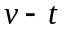图中，哪一幅图正确地反映了小球速度的变化情况( )
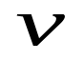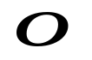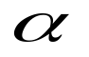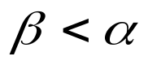

(A)
(B)
(C)
(D)
答案：D
2、一质点在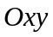平面内运动，表示质点作圆周运动的方程为( )。
A、 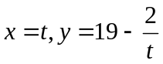 B、 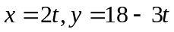
C、 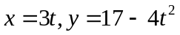 D、 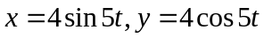
E、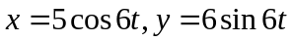
答案：D
3、质点作直线运动，加速度为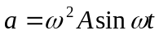。已知时，质点的初始状态为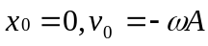，该质点的运动方程怎样( )
A、 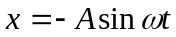 B、 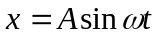
C、 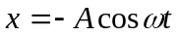 D、 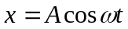
答案：A
4、一质点在平面内运动，表示质点作双曲线运动的方程为( )。
A、 B、
C、 D、
E、
答案：A
5、物体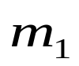和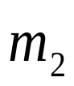叠放在粗糙的斜面上静止不动，如图所示。若与、与斜面之间的磨擦系数均为，那么斜面给物体的摩擦力为多大( )
A、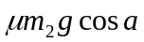 B、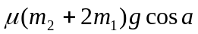
C、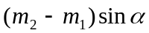 D、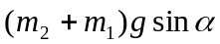
答案：D
6、如图所示，一根长为的轻绳，一端固定在O端，另一端系一小球，把绳拉成水平使小球静止在M处，然后放手让它下落，不计空气阻力。若绳能承受的最大张力为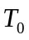，则小球的质量最大可为（ ）。
A、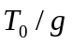 B、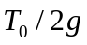 C、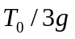 D、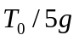
O
M
答案：C
7、势能曲线反映了势能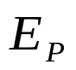与相对位置之间的关系。图中四幅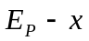图线为重力势能、弹性势能、引力势能、分子势能的势能曲线。其中引力势能曲线是( )。
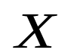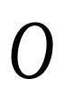
(D)
(B)
(C)
(A)
答案：B
8、有些矢量是相对于一定点（或轴）而确定的,有些矢量是与定点（或轴）的选择无关的。下列给出的各量中，相对于定点（或轴）而确定的物理量是（ ）
(1) 位矢 (2) 位移 (3) 速度 (4) 动量
(5) 角动量 (6) 力 (7) 力矩
A、 (1)(3)(7) B、 (2)(4)(6) C、 (3)(5)(6) D、 (1)(5)(7)
答案：D
9、两相同的小球在光滑的水平面上平动，当发生非对心碰撞后，两小球都作顺时针旋转。此二小球组成的系统在碰撞前后( )
A、 动量守恒，角动量不守恒 B、 动量不守恒，角动量守恒
C、 动量守恒，角动量守恒 D、 动量不守恒，角动量不守恒
答案：C
10、一线圈载有电流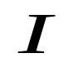，处在均匀磁场中，线圈形状及磁场方向如图所示，线圈受到磁力矩的大小和转动情况为（转动方向以从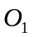看向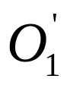或从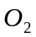看向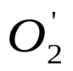为准） （ ）
A、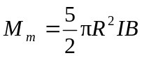，绕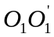轴逆时针转动
B、，绕轴顺时针转动
C、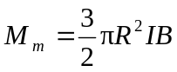，绕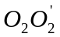轴顺时针转动
D、，绕轴逆时针转动
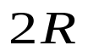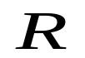
B
O₂
O₁
答案：A
11、将一根导线弯折成半径为R的3/4圆弧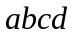，置于均匀磁场中，垂直于导线平面，如图所示。当导线沿角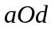的角平分线方向以速度向右运动时，导线中产生的感应电动势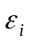为（ ）。
A、 0 B、 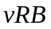 C、 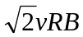 D、 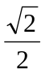
O
b
a
d
c
v
答案：C
三、填空题（8小题，共24分）
1、两物体Ａ和Ｂ，质量分别为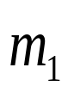和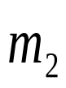，互相接触放在光滑水平面上，如图所示．对物体Ａ施以水平推力，则物体Ａ对物体Ｂ的作用力等于 _________________。
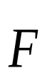
A
B
答案：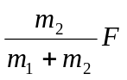
2、如图所示．一个圆锥摆的摆线长为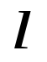，摆线与竖直方向的夹角恒为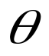，则摆锤转动的周期为_________________。
答案：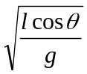
3、质量为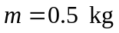的质点，在坐标平面内运动，其运动方程为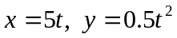（ＳＩ），从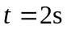到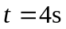这段时间内，外力对质点作的功为________________。
答案：3Ｊ．
4、质量为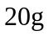的子弹，以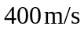的速率沿图示方向射入一原来静止的质量为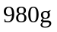的摆球中，摆线长度不可伸缩．子弹射入后与摆球一起运动的速率为_______________。
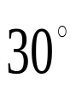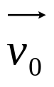
答案：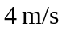．
5、同心且均匀带电的两个球面，半径分别为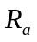和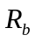（＜＝所带电量分别为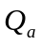和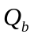．设某点与球心相距，当＜＜时，该点的电场强度的大小为______________。
答案：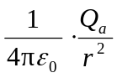．
6、选无穷远处为电势零点，半径为的导体球带电后，其电势为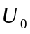，则球外离球心距离为处的电场强度的大小为____________。
答案：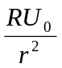
7、两个同心圆线圈，大圆半径为，通有电流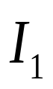；小圆半径为，通有电流，方向如图．若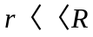（大线圈在小线圈处产生的磁场近似为均匀磁场），当它们处在同一平面内时小线圈所受磁力矩的大小为______________。
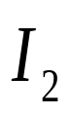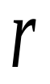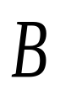
答案：０．
8、在康普顿效应中，波长的偏移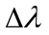仅与 _____________ 有关，而与 ___________________________ 无关。
答案：散射角 入射光波长与散射物质
四、计算题（3小题，共30分）
1、如图所示，一半径为的无限长半圆柱形金属薄片，其上沿轴线方向均匀分布着电流强度为的电流。
①试求该半圆柱形金属薄片在轴线上任一点处的磁感应强度；
②如在轴线上放一等值而反向的无限长截流直导线，求直导线上单位长度受到的安培力。
O
答案：解：①如图所示，首先将半圆柱形通电金属薄片分割为无穷多个平行于轴线的无限长直载流导线。
每个直导线所载电流
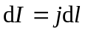
其中 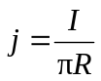 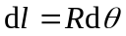
该直导线在O点产生的磁场为
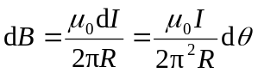
由对称性分析可知，各长直载流导线在O点磁场的迭加只有y 方向分量不为零，x方向的分量均相互抵消。
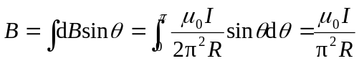
②载流直导线与半圆柱形金属薄片电流反向，故直导线受到的单位长度的排斥力为
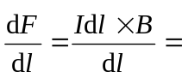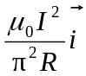
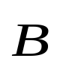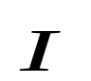
O
θ
θ
d
y
R
x
d
2、一固定的超声波波源发出频率为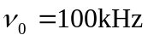的超声波。当一起车向超声波波源迎面驶来时，在超声波所在处接收到从汽车反射回来的波，利用拍频装置测得反射波的频率为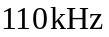。设声波在空气中的传播速度为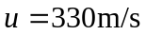。试求汽车的行驶速度。
答案：解 设汽车的行驶速度为，汽车作为观测者接收到超声波的频率为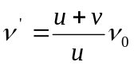，同时，汽车有作为运动的波源反射超声波，静止的观测者（波源处）接收到反射回来的超声波频率为
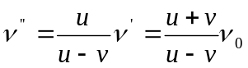
所以汽车的速度为
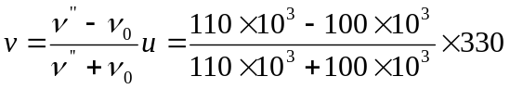
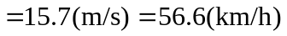
3、粒子在宽为的一维无限深势阱中运动，其波函数为
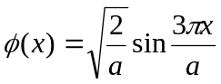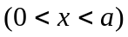
试求概率密度的表达式和粒子出现的概率最大的各个位置。
答案：解 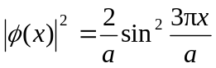
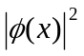最大，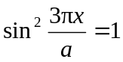.
则 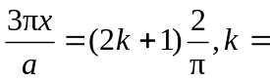0，1，2，
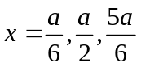为最大的位置。

